{dataHoje}.
TERMO DE ORDEM DE SERVIÇO PARA REPARO TABLET

CHAMADO N°: {idChamado}
DATA DE ENTRADA: {dataEntrada}
UNIDADE E REGIONAL: {unidade} / {regional}
USUÁRIO: {nomeUser}
CPF DO USUÁRIO: {cpf}
TELEFONE USUÁRIO: {telUser}

TOMBAMENTO DO TABLET: {tombamento}
IMEI: {imei}
EMPRESA: {empresa}
COM ITEM: {item}
DESCRIÇÃO: {descricao}

Por meio deste TERMO DE ENTREGA, declaro que recebi o equipamento descrito, o qual apresenta defeito.

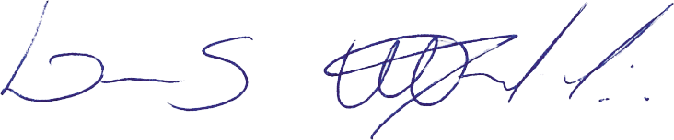

Assinatura da TI

Assinatura do Usuário

